Утилита awk, или точнее GNU awk, в сравнении с sed, выводит обработку потоков данных на более высокий уровень. Благодаря awk в нашем распоряжении оказывается язык программирования, а не довольно скромный набор команд, отдаваемых редактору. С помощью языка программирования awk можно выполнять следующие действия:

* Объявлять переменные для хранения данных.
* Использовать арифметические и строковые операторы для работы с данными.
* Использовать структурные элементы и управляющие конструкции языка, такие, как оператор if-then и циклы, что позволяет реализовать сложные алгоритмы обработки данных.
* Создавать форматированные отчёты.

Особенности вызова awk

Схема вызова awk выглядит так:

$ awk options **program** **file**

Awk воспринимает поступающие к нему данные в виде набора записей. Записи представляют собой наборы полей. Упрощенно, если не учитывать возможности настройки awk и говорить о некоем вполне обычном тексте, строки которого разделены символами перевода строки, запись — это строка. Поле — это слово в строке.  
  
Рассмотрим наиболее часто используемые ключи командной строки awk:

-F fs — позволяет указать символ-разделитель для полей в записи.  
-f file — указывает имя файла, из которого нужно прочесть awk-скрипт.  
-v var=value — позволяет объявить переменную и задать её значение по умолчанию, которое будет использовать awk.  
-mf N — задаёт максимальное число полей для обработки в файле данных.  
-mr N — задаёт максимальный размер записи в файле данных.  
-W keyword — позволяет задать режим совместимости или уровень выдачи предупреждений awk.

Настоящая мощь awk скрывается в той части команды его вызова, которая помечена выше как program. Она указывает на файл awk-скрипта, написанный программистом и предназначенный для чтения данных, их обработки и вывода результатов.

Чтение awk-скриптов из командной строки

Скрипты awk, которые можно писать прямо в командной строке, оформляются в виде текстов команд, заключённых в фигурные скобки. Кроме того, так как awk предполагает, что скрипт представляет собой текстовую строку, его нужно заключить в одинарные кавычки:

$ awk '{print "Welcome to awk command tutorial"}'

Запустим эту команду… И ничего не произойдёт Дело тут в том, что мы, при вызове awk, не указали файл с данными. В подобной ситуации awk ожидает поступления данных из [STDIN](https://habrahabr.ru/company/ruvds/blog/326594/). Поэтому выполнение такой команды не приводит к немедленно наблюдаемым эффектам, но это не значит, что awk не работает — он ждёт входных данных из STDIN.  
  
Если теперь ввести что-нибудь в консоль и нажать Enter, awk обработает введённые данные с помощью скрипта, заданного при его запуске. Awk обрабатывает текст из потока ввода построчно, этим он похож на sed. В нашем случае awk ничего не делает с данными, он лишь, в ответ на каждую новую полученную им строку, выводит на экран текст, заданный в команде print.

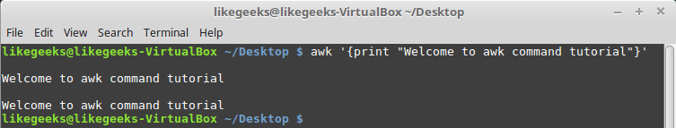

Что бы мы ни ввели, результат в данном случае будет одним и тем же — вывод текста.  
Для того, чтобы завершить работу awk, нужно передать ему символ конца файла (EOF, End-of-File). Сделать это можно, воспользовавшись сочетанием клавиш CTRL + D.  
  
Неудивительно, если этот первый пример показался вам не особо впечатляющим. Однако, самое интересное — впереди.

Позиционные переменные, хранящие данные полей

Одна из основных функций awk заключается в возможности манипулировать данными в текстовых файлах. Делается это путём автоматического назначения переменной каждому элементу в строке. По умолчанию awk назначает следующие переменные каждому полю данных, обнаруженному им в записи:

* $0 — представляет всю строку текста (запись).
* $1 — первое поле.
* $2 — второе поле.
* $n — n-ное поле.

Поля выделяются из текста с использованием символа-разделителя. По умолчанию — это пробельные символы вроде пробела или символа табуляции.  
  
Рассмотрим использование этих переменных на простом примере. А именно, обработаем файл, в котором содержится несколько строк (этот файл показан на рисунке ниже) с помощью такой команды:

$ awk '{print $1}' myfile

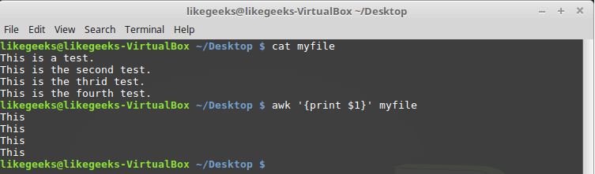

Здесь использована переменная $1, которая позволяет получить доступ к первому полю каждой строки и вывести его на экран.  
  
Иногда в некоторых файлах в качестве разделителей полей используется что-то, отличающееся от пробелов или символов табуляции. Выше мы упоминали ключ awk -F, который позволяет задать необходимый для обработки конкретного файла разделитель:

$ awk -F: '{print $1}' /etc/passwd

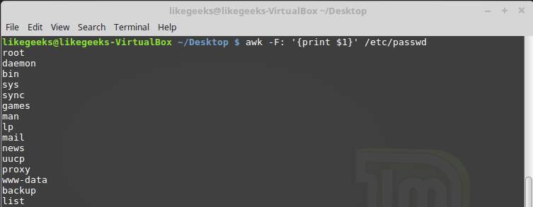

Эта команда выводит первые элементы строк, содержащихся в файле /etc/passwd. Так как в этом файле в качестве разделителей используются двоеточия, именно этот символ был передан awk после ключа -F.

Использование нескольких команд

Вызов awk с одной командой обработки текста — подход очень ограниченный. Awk позволяет обрабатывать данные с использованием многострочных скриптов. Для того, чтобы передать awk многострочную команду при вызове его из консоли, нужно разделить её части точкой с запятой:

$ echo "My name is Tom" | awk '{$4="Adam"; print $0}'

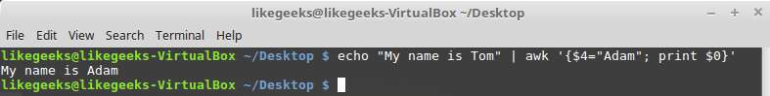

В данном примере первая команда записывает новое значение в переменную $4, а вторая выводит на экран всю строку.

Чтение скрипта awk из файла

Awk позволяет хранить скрипты в файлах и ссылаться на них, используя ключ -f. Подготовим файл testfile, в который запишем следующее:

{print $1 " has a  home directory at " $6}

Вызовем awk, указав этот файл в качестве источника команд:

$ awk -F: -f testfile /etc/passwd

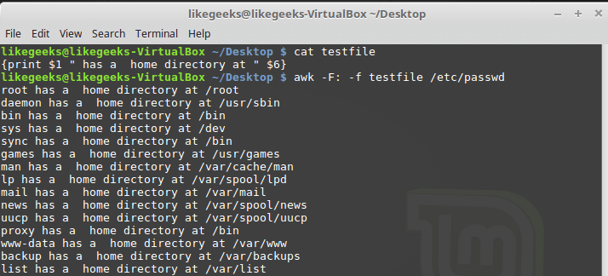

Тут мы выводим из файла /etc/passwd имена пользователей, которые попадают в переменную $1, и их домашние директории, которые попадают в $6. Обратите внимание на то, что файл скрипта задают с помощью ключа -f, а разделитель полей, двоеточие в нашем случае, с помощью ключа -F.  
  
В файле скрипта может содержаться множество команд, при этом каждую из них достаточно записывать с новой строки, ставить после каждой точку с запятой не требуется.  
Вот как это может выглядеть:

{

**text** = " has a  home directory at "

**print** $1 **text** $6

}

Тут мы храним текст, используемый при выводе данных, полученных из каждой строки обрабатываемого файла, в переменной, и используем эту переменную в команде print. Если воспроизвести предыдущий пример, записав этот код в файл testfile, выведено будет то же самое.

Выполнение команд до начала обработки данных

Иногда нужно выполнить какие-то действия до того, как скрипт начнёт обработку записей из входного потока. Например — создать шапку отчёта или что-то подобное.  
  
Для этого можно воспользоваться ключевым словом BEGIN. Команды, которые следуют за BEGIN, будут исполнены до начала обработки данных. В простейшем виде это выглядит так:

$ awk 'BEGIN {print "Hello World!"}'

А вот — немного более сложный пример:

$ awk 'BEGIN {print "The File Contents:"}

{print $0}' myfile

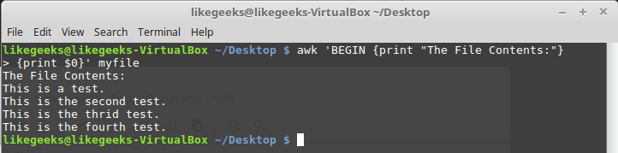

Сначала awk исполняет блок BEGIN, после чего выполняется обработка данных. Будьте внимательны с одинарными кавычками, используя подобные конструкции в командной строке. Обратите внимание на то, что и блок BEGIN, и команды обработки потока, являются в представлении awk одной строкой. Первая одинарная кавычка, ограничивающая эту строку, стоит перед BEGIN. Вторая — после закрывающей фигурной скобки команды обработки данных.

Выполнение команд после окончания обработки данных

Ключевое слово END позволяет задавать команды, которые надо выполнить после окончания обработки данных:

$ awk 'BEGIN {print "The File Contents:"}

{print $0}

END {print "End of File"}' myfile

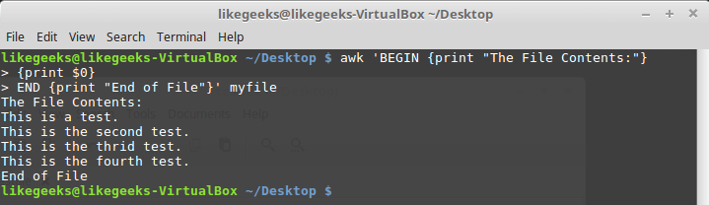

*Результаты работы скрипта, в котором имеются блоки BEGIN и END*  
  
После завершения вывода содержимого файла, awk выполняет команды блока END. Это полезная возможность, с её помощью, например, можно сформировать подвал отчёта. Теперь напишем скрипт следующего содержания и сохраним его в файле myscript:

BEGIN {

print "The latest list of users and shells"

print " UserName \t HomePath"

print "-------- \t -------"

FS=":"

}

{

print $1 " \t " $6

}

END {

print "The end"

}

Тут, в блоке BEGIN, создаётся заголовок табличного отчёта. В этом же разделе мы указываем символ-разделитель. После окончания обработки файла, благодаря блоку END, система сообщит нам о том, что работа окончена.  
  
Запустим скрипт:

$ awk -f myscript  /etc/passwd

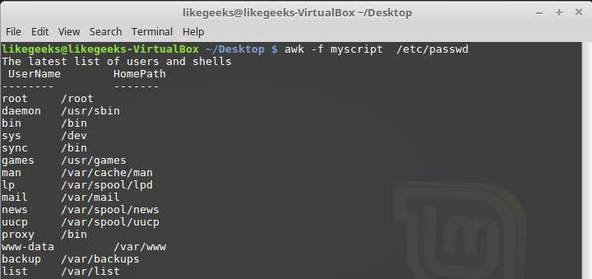

*Обработка файла /etc/passwd с помощью awk-скрипта*  
  
Всё, о чём мы говорили выше — лишь малая часть возможностей awk. Продолжим освоение этого полезного инструмента.

Встроенные переменные: настройка процесса обработки данных

Утилита awk использует встроенные переменные, которые позволяют настраивать процесс обработки данных и дают доступ как к обрабатываемым данным, так и к некоторым сведениям о них.  
  
Мы уже рассматривали позиционные переменные — $1, $2, $3, которые позволяют извлекать значения полей, работали мы и с некоторыми другими переменными. На самом деле, их довольно много. Вот некоторые из наиболее часто используемых:

FIELDWIDTHS — разделённый пробелами список чисел, определяющий точную ширину каждого поля данных с учётом разделителей полей.  
FS — уже знакомая вам переменная, позволяющая задавать символ-разделитель полей.  
RS — переменная, которая позволяет задавать символ-разделитель записей.  
OFS — разделитель полей на выводе awk-скрипта.  
ORS — разделитель записей на выводе awk-скрипта.

По умолчанию переменная OFS настроена на использование пробела. Её можно установить так, как нужно для целей вывода данных:

$ awk 'BEGIN{FS=":"; OFS="-"} {print $1,$6,$7}' /etc/passwd

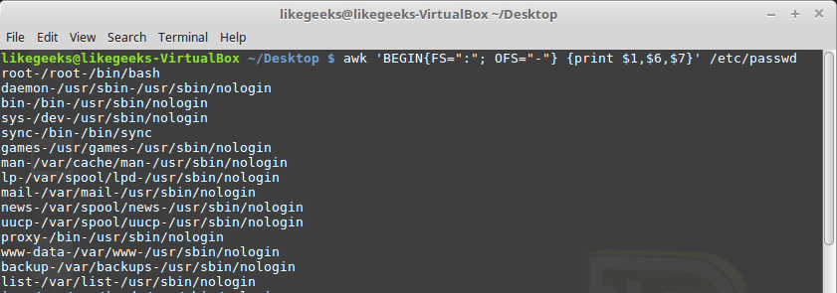

*Установка разделителя полей выходного потока*  
  
Переменная FIELDWIDTHS позволяет читать записи без использования символа-разделителя полей.  
  
В некоторых случаях, вместо использования разделителя полей, данные в пределах записей расположены в колонках постоянной ширины. В подобных случаях необходимо задать переменную FIELDWIDTHS таким образом, чтобы её содержимое соответствовало особенностям представления данных.  
  
При установленной переменной FIELDWIDTHS awk будет игнорировать переменную FS и находить поля данных в соответствии со сведениями об их ширине, заданными в FIELDWIDTHS.  
  
Предположим, имеется файл testfile, содержащий такие данные:

1235.9652147.91

927-8.365217.27

36257.8157492.5

Известно, что внутренняя организация этих данных соответствует шаблону 3-5-2-5, то есть, первое поле имеет ширину 3 символа, второе — 5, и так далее. Вот скрипт, который позволит разобрать такие записи:

$ awk 'BEGIN{FIELDWIDTHS="3 5 2 5"}{print $1,$2,$3,$4}' testfile

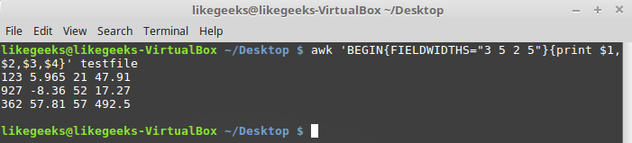

Посмотрим на то, что выведет скрипт. Данные разобраны с учётом значения переменной FIELDWIDTHS, в результате числа и другие символы в строках разбиты в соответствии с заданной шириной полей.  
  
Переменные RS и ORS задают порядок обработки записей. По умолчанию RS и ORS установлены на символ перевода строки. Это означает, что awk воспринимает каждую новую строку текста как новую запись и выводит каждую запись с новой строки.  
  
Иногда случается так, что поля в потоке данных распределены по нескольким строкам. Например, пусть имеется такой файл с именем addresses:

Person Name

123 High Street

(222) 466-1234

Another person

487 High Street

(523) 643-8754

Если попытаться прочесть эти данные при условии, что FS и RS установлены в значения по умолчанию, awk сочтёт каждую новую строку отдельной записью и выделит поля, опираясь на пробелы. Это не то, что нам в данном случае нужно.  
  
Для того, чтобы решить эту проблему, в FS надо записать символ перевода строки. Это укажет awk на то, что каждая строка в потоке данных является отдельным полем.  
  
Кроме того, в данном примере понадобится записать в переменную RS пустую строку. Обратите внимание на то, что в файле блоки данных о разных людях разделены пустой строкой. В результате awk будет считать пустые строки разделителями записей. Вот как всё это сделать:

$ awk 'BEGIN{FS="\n"; RS=""} {print $1,$3}' addresses

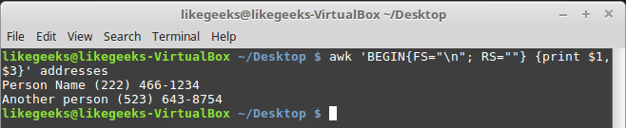

Как видите, awk, благодаря таким настройкам переменных, воспринимает строки из файла как поля, а разделителями записей становятся пустые строки.

Встроенные переменные: сведения о данных и об окружении

Помимо встроенных переменных, о которых мы уже говорили, существуют и другие, которые предоставляют сведения о данных и об окружении, в котором работает awk:

ARGC — количество аргументов командной строки.  
ARGV — массив с аргументами командной строки.  
ARGIND — индекс текущего обрабатываемого файла в массиве ARGV.  
ENVIRON — ассоциативный массив с переменными окружения и их значениями.  
ERRNO — код системной ошибки, которая может возникнуть при чтении или закрытии входных файлов.  
FILENAME — имя входного файла с данными.  
FNR — номер текущей записи в файле данных.  
IGNORECASE — если эта переменная установлена в ненулевое значение, при обработке игнорируется регистр символов.  
NF — общее число полей данных в текущей записи.  
NR — общее число обработанных записей.

Переменные ARGC и ARGV позволяют работать с аргументами командной строки. При этом скрипт, переданный awk, не попадает в массив аргументов ARGV. Напишем такой скрипт:

$ awk 'BEGIN{print ARGC,ARGV[1]}' myfile

После его запуска можно узнать, что общее число аргументов командной строки — 2, а под индексом 1 в массиве ARGV записано имя обрабатываемого файла. В элементе массива с индексом 0 в данном случае будет «awk».

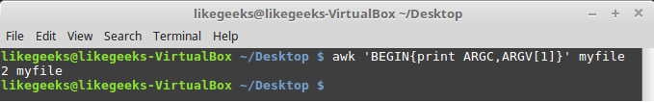

Переменная ENVIRON представляет собой ассоциативный массив с переменными среды. Опробуем её:

$ awk '

BEGIN{

print ENVIRON["HOME"]

print ENVIRON["PATH"]

}'

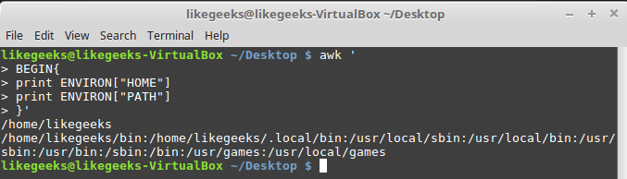

Переменные среды можно использовать и без обращения к ENVIRON. Сделать это, например, можно так:

$  echo | awk -v home=$HOME '{print "My home is " home}'

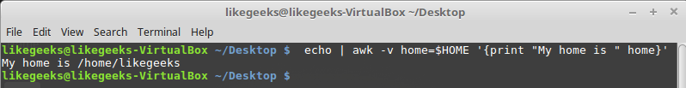

*Работа с переменными среды без использования ENVIRON*  
  
Переменная NF позволяет обращаться к последнему полю данных в записи, не зная его точной позиции:

$ awk 'BEGIN{FS=":"; OFS=":"} {print $1,$NF}' /etc/passwd

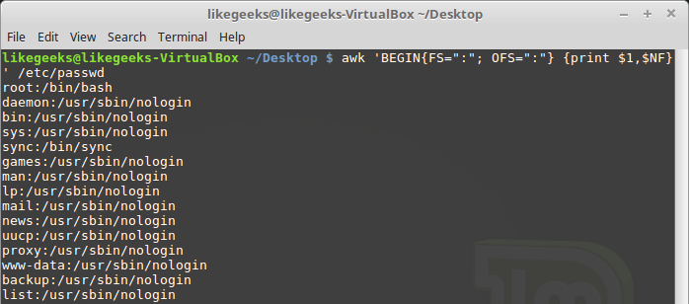

Эта переменная содержит числовой индекс последнего поля данных в записи. Обратиться к данному полю можно, поместив перед NF знак $.  
  
Переменные FNR и NR, хотя и могут показаться похожими, на самом деле различаются. Так, переменная FNR хранит число записей, обработанных в текущем файле. Переменная NR хранит общее число обработанных записей. Рассмотрим пару примеров, передав awk один и тот же файл дважды:

$ awk 'BEGIN{FS=","}{print $1,"FNR="FNR}' myfile myfile

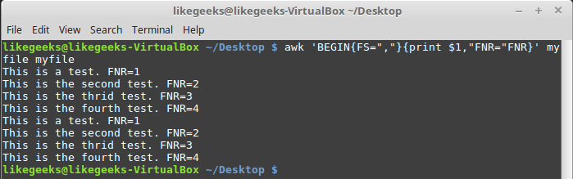

Передача одного и того же файла дважды равносильна передаче двух разных файлов. Обратите внимание на то, что FNR сбрасывается в начале обработки каждого файла.  
  
Взглянем теперь на то, как ведёт себя в подобной ситуации переменная NR:

$ awk '

**BEGIN** {FS=","}

{print $1,"FNR="FNR,"NR="NR}

**END**{print "There were",NR,"records processed"}' myfile myfile

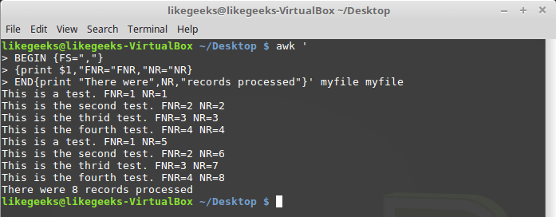

Как видно, FNR, как и в предыдущем примере, сбрасывается в начале обработки каждого файла, а вот NR, при переходе к следующему файлу, сохраняет значение.

Пользовательские переменные

Как и любые другие языки программирования, awk позволяет программисту объявлять переменные. Имена переменных могут включать в себя буквы, цифры, символы подчёркивания. Однако, они не могут начинаться с цифры. Объявить переменную, присвоить ей значение и воспользоваться ей в коде можно так:

$ awk '

**BEGIN**{

**test**="This is a test"

print **test**

}'

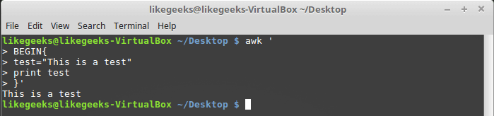

Условный оператор

Awk поддерживает стандартный во многих языках программирования формат условного оператора if-then-else. Однострочный вариант оператора представляет собой ключевое слово if, за которым, в скобках, записывают проверяемое выражение, а затем — команду, которую нужно выполнить, если выражение истинно.  
  
Например, есть такой файл с именем testfile:

10

15

6

33

45

Напишем скрипт, который выводит числа из этого файла, большие 20:

$ awk '{if ($1 > 20) print $1}' testfile

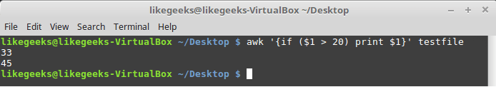

Если нужно выполнить в блоке if несколько операторов, их нужно заключить в фигурные скобки:

$ awk '{

if ($1 > 20)

{

x = $1 \* 2

print x

}

}' testfile

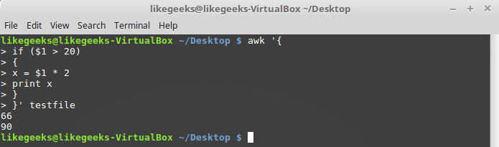

Как уже было сказано, условный оператор awk может содержать блок else:

$ awk '{

**if** ($1 > 20)

{

x = $1 \* 2

print x

} **else**

{

x = $1 / 2

print x

}}' testfile

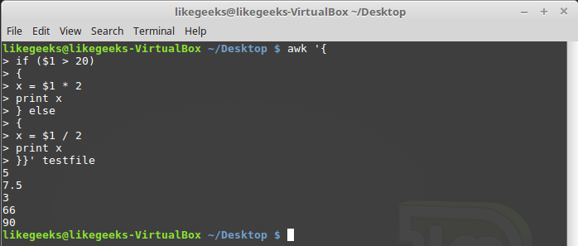

Ветвь else может быть частью однострочной записи условного оператора, включая в себя лишь одну строку с командой. В подобном случае после ветви if, сразу перед else, надо поставить точку с запятой:

$ awk '{if ($1 > 20) print $1 \* 2; else print $1 / 2}' testfile

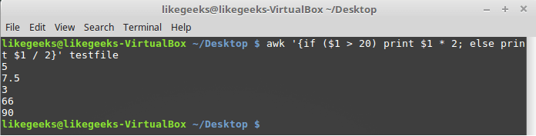

Цикл while

Цикл while позволяет перебирать наборы данных, проверяя условие, которое остановит цикл.  
  
Вот файл myfile, обработку которого мы хотим организовать с помощью цикла:

124 127 130

112 142 135

175 158 245

Напишем такой скрипт:

$ awk '{

total = 0

i = 1

**while** (i < 4)

{

total += $i

i++

}

avg = total / 3

print "Average:",avg

}' testfile

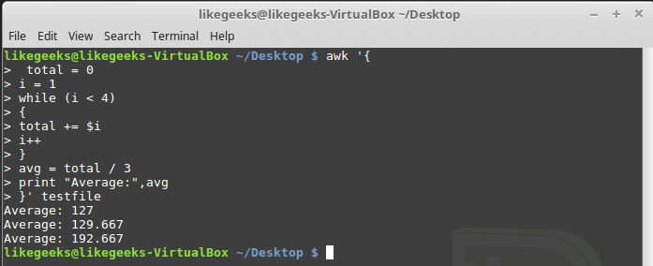

Цикл while перебирает поля каждой записи, накапливая их сумму в переменной total и увеличивая в каждой итерации на 1 переменную-счётчик i. Когда i достигнет 4, условие на входе в цикл окажется ложным и цикл завершится, после чего будут выполнены остальные команды — подсчёт среднего значения для числовых полей текущей записи и вывод найденного значения.  
  
В циклах while можно использовать команды break и continue. Первая позволяет досрочно завершить цикл и приступить к выполнению команд, расположенных после него. Вторая позволяет, не завершая до конца текущую итерацию, перейти к следующей.  
  
Вот как работает команда break:

$ awk '{

total = 0

i = 1

**while** (i < 4)

{

total += $i

**if** (i == 2)

**break**

i++

}

avg = total / 2

print "The average of the first two elements is:",avg

}' testfile

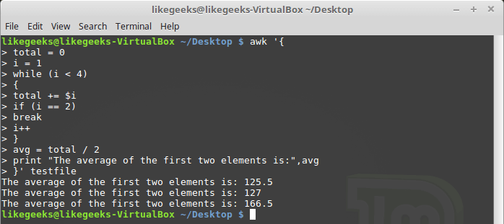

Цикл for

Циклы for используются во множестве языков программировании. Поддерживает их и awk. Решим задачу расчёта среднего значения числовых полей с использованием такого цикла:

$ awk '{

total = 0

for (i = 1; i < 4; i++)

{

total += $i

}

avg = total / 3

print "Average:",avg

}' testfile

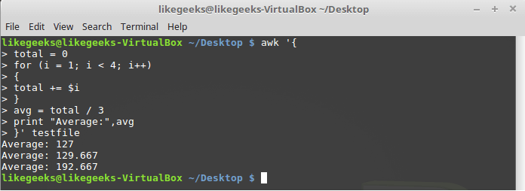

Начальное значение переменной-счётчика и правило её изменения в каждой итерации, а также условие прекращения цикла, задаются в начале цикла, в круглых скобках. В итоге нам не нужно, в отличие от случая с циклом while, самостоятельно инкрементировать счётчик.

Форматированный вывод данных

Команда printf в awk позволяет выводить форматированные данные. Она даёт возможность настраивать внешний вид выводимых данных благодаря использованию шаблонов, в которых могут содержаться текстовые данные и спецификаторы форматирования.  
  
Спецификатор форматирования — это специальный символ, который задаёт тип выводимых данных и то, как именно их нужно выводить. Awk использует спецификаторы форматирования как указатели мест вставки данных из переменных, передаваемых printf.  
  
Первый спецификатор соответствует первой переменной, второй спецификатор — второй, и так далее.  
  
Спецификаторы форматирования записывают в таком виде:

%[modifier]**control**-letter

Вот некоторые из них:

c — воспринимает переданное ему число как код ASCII-символа и выводит этот символ.  
d — выводит десятичное целое число.  
i — то же самое, что и d.  
e — выводит число в экспоненциальной форме.  
f — выводит число с плавающей запятой.  
g — выводит число либо в экспоненциальной записи, либо в формате с плавающей запятой, в зависимости от того, как получается короче.  
o — выводит восьмеричное представление числа.  
s — выводит текстовую строку.

Вот как форматировать выводимые данные с помощью printf:

$ awk 'BEGIN{

x = 100 \* 100

printf "The result is: %e\n", x

}'

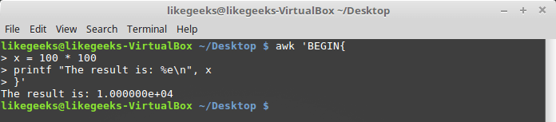

Тут, в качестве примера, мы выводим число в экспоненциальной записи. Полагаем, этого достаточно для того, чтобы вы поняли основную идею, на которой построена работа с printf.

Встроенные математические функции

При работе с awk программисту доступны [встроенные функции](https://www.gnu.org/software/gawk/manual/html_node/Built_002din.html" \l "Built_002din). В частности, это математические и строковые функции, функции для работы со временем. Вот, например, список математических функций, которыми можно пользоваться при разработке awk-скриптов:

cos(x) — косинус x (x выражено в радианах).  
sin(x) — синус x.  
exp(x) — экспоненциальная функция.  
int(x) — возвращает целую часть аргумента.  
log(x) — натуральный логарифм.  
rand() — возвращает случайное число с плавающей запятой в диапазоне 0 — 1.  
sqrt(x) — квадратный корень из x.

Вот как пользоваться этими функциями:

$ awk 'BEGIN{x=exp(5); print x}'

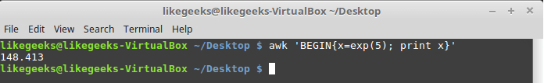

Строковые функции

Awk поддерживает множество [строковых функций](https://www.gnu.org/software/gawk/manual/html_node/String-Functions.html" \l "String-Functions). Все они устроены более или менее одинаково. Вот, например, функция toupper:

$ awk 'BEGIN{x = "likegeeks"; print toupper(x)}'

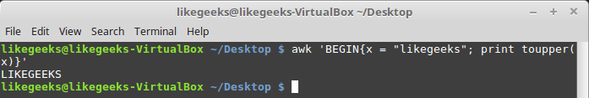

Эта функция преобразует символы, хранящиеся в переданной ей строковой переменной, к верхнему регистру.

Пользовательские функции

При необходимости вы можете создавать собственные функции awk. Такие функции можно использовать так же, как встроенные:

$ awk '

**function** myprint()

{

printf "The user %s has home path at %s\n", $1,$6

}

BEGIN{FS=":"}

{

myprint()

}' /etc/passwd

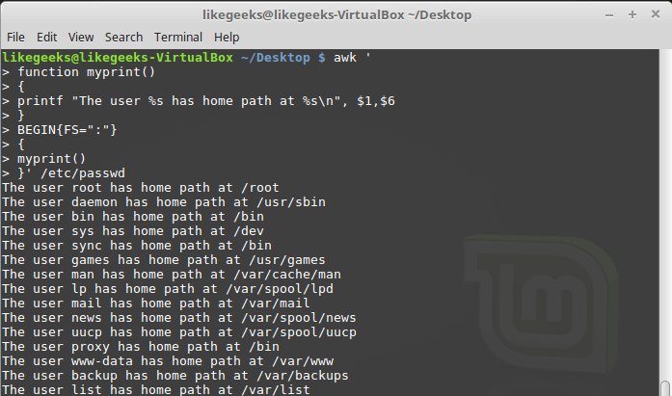

1. Տպել եղած ֆայլի այն թվերը, որոնք պարունակում են 2 կամ 6 թվերը
2. Տպել ֆայլի այն տողերը,որոնց երկարությունը մեծ է 2-ից։
3. Տպել ֆայլի այն տողերը,որոնք պարունակում են test բառը։
4. Տպել յուրաքանչյուր տողի երրորդ անդամը։

**expect**

Сегодняшняя тема, заключительная в этой серии материалов, посвящена автоматизации работы с интерактивными утилитами, например, со скриптами, которые, в процессе выполнения, взаимодействуют с пользователем. В этом деле нам поможет expect — инструмент, основанный на языке Tcl.  
  
Expect позволяет создавать программы, ожидающие вопросов от других программ и дающие им ответы. Expect можно сравнить с роботом, который способен заменить пользователя при взаимодействии со сценариями командной строки.

## Основы expect

Если expect в вашей системе не установлен, исправить это, например, в Ubuntu, можно так:

$ apt-**get** install **expect**

В чём-то вроде CentOs установка выполняется такой командой:

$ yum **install** expect

Expect предоставляет набор команд, позволяющих взаимодействовать с утилитами командной строки. Вот его основные команды:

* spawn — запуск процесса или программы. Например, это может быть командная оболочка, [FTP](https://likegeeks.com/ftp-server-linux/), Telnet, ssh, scp и так далее.
* expect — ожидание данных, выводимых программой. При написании скрипта можно указать, какого именно вывода он ждёт и как на него нужно реагировать.
* send — отправка ответа. Expect-скрипт с помощью этой команды может отправлять входные данные автоматизируемой программе. Она похожа на знакомую вам команду echo в обычных bash-скриптах.
* interact — позволяет переключиться на «ручной» режим управления программой.

## Автоматизация bash-скрипта

Напишем скрипт, который взаимодействует с пользователем и автоматизируем его с помощью expect. Вот код bash-скрипта questions:

#!/bin/bash

echo "Hello, who are you?"

read $REPLY

echo "Can I ask you some questions?"

read $REPLY

echo "What is your favorite topic?"

read $REPLY

Теперь напишем expect-скрипт, который запустит скрипт questions и будет отвечать на его вопросы:

#!/usr/bin/**expect** -f

**set** timeout -1

spawn ./questions

**expect** "Hello, who are you?\r"

send -- "Im Adam\r"

**expect** "Can I ask you some questions?\r"

send -- "Sure\r"

**expect** "What is your favorite topic?\r"

send -- "Technology\r"

**expect** eof

Сохраним скрипт, дав ему имя answerbot.  
  
В начале скрипта находится строка идентификации, которая, в данном случае, содержит путь к expect, так как интерпретировать скрипт будет именно expect.  
Во второй строке мы отключаем тайм-аут, устанавливая переменную expect timeout в значение -1. Остальной код — это и есть автоматизация работы с bash-скриптом.  
  
Сначала, с помощью команды spawn, мы запускаем bash-скрипт. Естественно, тут может быть вызвана любая другая утилита командной строки. Далее задана последовательность вопросов, поступающих от bash-скрипта, и ответов, которые даёт на них expect. Получив вопрос от подпроцесса, expect выдаёт ему заданный ответ и ожидает следующего вопроса.  
  
В последней команде expect ожидает признака конца файла, скрипт, дойдя до этой команды, завершается.  
  
Теперь пришло время всё это опробовать. Сделаем answerbot исполняемым файлом:

$ **chmod** +**x** ./answerbot

И вызовем его:

$./answerbot

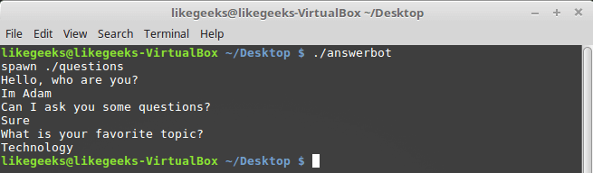

*Expect-скрипт отвечает на вопросы bash-скрипта*  
  
Как видно, expect-скрипт верно ответил на вопросы bash-скрипта. Если на данном этапе вы столкнулись с ошибкой, вызванной тем, что неправильно указано расположение expect, выяснить его адрес можно так:

$ which expect

Обратите внимание на то, что после запуска скрипта answerbot всё происходит в полностью автоматическом режиме. То же самое можно проделать для любой утилиты командной строки. Тут надо отметить, что наш bash-скрипт устроен очень просто, мы точно знаем, какие именно данные он выводит, поэтому написать expect-скрипт для взаимодействия с ним несложно. Задача усложняется при работе с программами, которые написаны другими разработчиками. Однако, здесь на помощь приходит средство для автоматизированного создания expect-скриптов.

## Autoexpect — автоматизированное создание expect-скриптов

Autoexpect позволяет запускать программы, которые надо автоматизировать, после чего записывает то, что они выводят, и то, что пользователь вводит, отвечая на их вопросы. Вызовем autoexpect, передав этой утилите имя нашего скрипта:

$ autoexpect ./questions

В этом режиме взаимодействие с bash-скриптом ничем не отличается от обычного: мы сами вводим ответы на его вопросы.

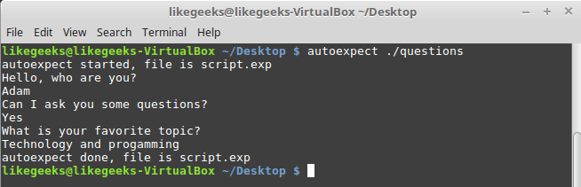

*Запуск bash-скрипта с помощью autoexpect*  
  
После завершения работы с bash-скриптом, autoexpect сообщит о том, что собранные данные записаны в файл script.exp. Взглянем на этот файл.

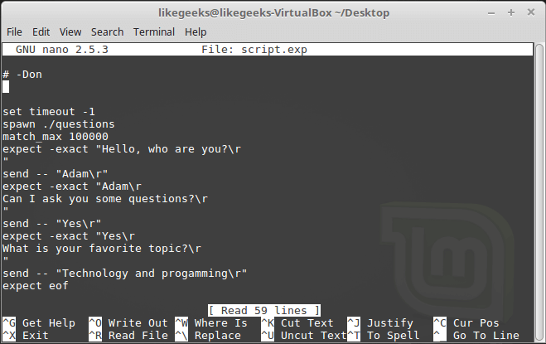

*Файл script.exp*  
  
В целом, за исключением некоторых деталей, перед нами такой же скрипт, который мы писали самостоятельно. Если запустить этот скрипт, результат будет тем же.

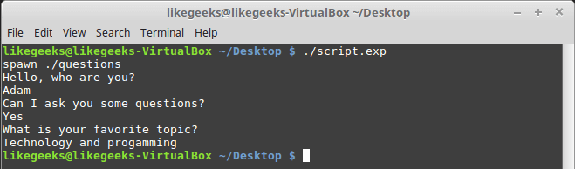

*Запуск expect-скрипта, созданного автоматически*  
  
При записи сеансов взаимодействия с некоторыми программами, вроде FTP-клиентов, вы можете столкнуться с тем, что они используют в выводимых данных сведения о времени проведения операции, или выводят данные, отражающие процесс выполнения неких продолжительных действий. В целом, речь идёт о том, что вывод программы при каждом её запуске, правильно воспринимаемый человеком и вызывающий ввод одних и тех же ответов, будет, в тех же условиях, выглядеть по-новому для expect.  
  
Если в expect-скрипте строки, ожидаемые от такой программы, будут жёстко зафиксированы, такой скрипт не сможет нормально работать. Справиться с этим можно, либо удалив из expect-скрипта данные, которые выглядят по-новому при каждом запуске программы, либо использовав шаблоны, пользуясь которыми, expect сможет правильно понять то, что хочет от него программа.  
  
Как видите, autoexpect — это весьма полезный инструмент, но и он не лишён недостатков, исправить которые можно только вручную. Поэтому продолжим осваивать язык expect-скриптов.

## Работа с переменными и параметрами командной строки

Для объявления переменных в expect-скриптах используется команда set. Например, для того, чтобы присвоить значение 5 переменной VAR1, используется следующая конструкция:

**set** VAR1 5

Для доступа к значению переменной перед её именем надо добавить знак доллара — $. В нашем случае это будет выглядеть как $VAR1.  
  
Для того, чтобы получить доступ к аргументам командной строки, с которыми вызван expect-скрипт, можно поступить так:

set VAR [lindex $argv 0]

Тут мы объявляем переменную VAR и записываем в неё указатель на первый аргумент командной строки, $argv 0.  
  
Для целей обновлённого expect-скрипта мы собираемся записать значение первого аргумента, представляющее собой имя пользователя, которое будет использовано в программе, в переменную my\_name. Второй аргумент, символизирующий то, что пользователю нравится, попадёт в переменную my\_favorite. В результате объявление переменных будет выглядеть так:

set my\_name [lindex $argv 0]

set my\_favorite [lindex $argv 1]

Отредактируем скрипт answerbot, приведя его к такому виду:

#!/usr/bin/**expect** -f

**set** my\_name [lindex $argv 0]

**set** my\_favorite [lindex $argv 1]

**set** timeout -1

spawn ./questions

**expect** "Hello, who are you?\r"

send -- "Im $my\_name\r"

**expect** "Can I ask you some questions?\r"

send -- "Sure\r"

**expect** "What is your favorite topic?\r"

send -- "$my\_favorite\r"

**expect** eof

Запустим его, передав в качестве первого параметра SomeName, в качестве второго — Programming:

$ ./answerbot SomeName Programming

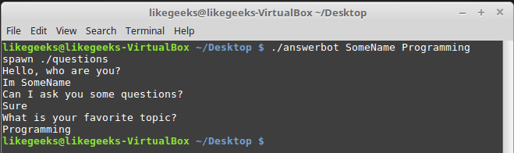

*Expect-скрипт, использующий переменные и параметры командной строки*  
  
Как видите, всё работает так, как ожидалось. Теперь expect-скрипт отвечает на вопросы bash-скрипта, пользуясь переданными ему параметрами командной строки.

## Ответы на разные вопросы, которые могут появиться в одном и том же месте

Если автоматизируемая программа может, в одной ситуации, выдать одну строку, а в другой, в том же самом месте — другую, в expect можно использовать блоки, заключённые в фигурные скобки и содержащие варианты реакции скрипта на разные данные, полученные от программы. Выглядит это так:

expect {

   "something" { **send** -- "send this\r" }

   "\*another" { **send** -- "send another\r" }

}

Здесь, если expect-скрипт увидит строку «something», он отправит ответ «send this». Если же это будет некая строка, оканчивающаяся на «another», он отправит ответ «send another».  
  
Напишем новый скрипт, записав его в файл questions, случайным образом задающий в одном и том же месте разные вопросы:

#!/bin/bash

let number=$RANDOM

**if** [ $number -gt 25000 ]

**then**

echo "What is your favorite topic?"

**else**

echo "What is your favorite movie?"

**fi**

read $REPLY

Тут мы генерируем случайное число при каждом запуске скрипта, и, проанализировав его, выводим один из двух вопросов.  
  
Для автоматизации такого скрипта нам и пригодится вышеописанная конструкция:

#!/usr/bin/expect -f

**set** timeout -1

spawn ./questions

expect {

   "\*topic?" { send -- "Programming\r" }

   "\*movie?" { send -- "Star wars\r" }

}

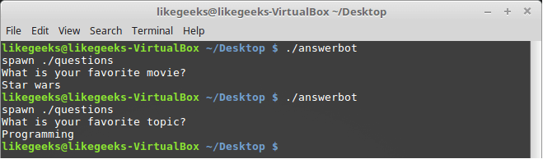

*Ответы на разные вопросы, появляющиеся в одном и том же месте*  
  
Как видно, когда автоматизированный скрипт выводит строку, оканчивающуюся на «topic?», expect-скрипт передаёт ему строку «Programming». Получив в том же месте, при другом запуске программы, вопрос, оканчивающийся на «movie?», expect-скрипт отвечает: «Star wars». Это очень полезная техника.

## Условный оператор

Expect поддерживает условный оператор if-else и другие управляющие конструкции. Вот пример использования условного оператора:

#!/usr/bin/expect -f

set TOTAL 1

**if** { $TOTAL < 5 } {

puts "\nTOTAL is less than 5\n"

} elseif { $TOTAL > 5 } {

puts "\nTOTAL greater than 5\n"

} **else** {

puts "\nTOTAL is equal to 5\n"

}

expect eof

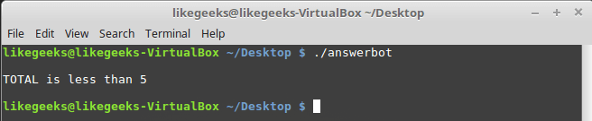

*Условный оператор в expect*  
  
Тут мы присваиваем переменной TOTAL некое число, после чего проверяем его и выводим текст, зависящий от результата проверки.  
  
Обратите внимание на конфигурацию фигурных скобок. Очередная открывающая скобка должна быть расположена на той же строке, что и предыдущие конструкции.

## Цикл while

Циклы while в expect очень похожи на те, что используются в обычных bash-скриптах, но, опять же, тут применяются фигурные скобки:

#!/usr/bin/expect -f

**set** **COUNT** 0

**while** { $**COUNT** <= 5 } {

puts "\nCOUNT is currently at $COUNT"

**set** **COUNT** [ expr $**COUNT** + 1 ]

}

puts ""

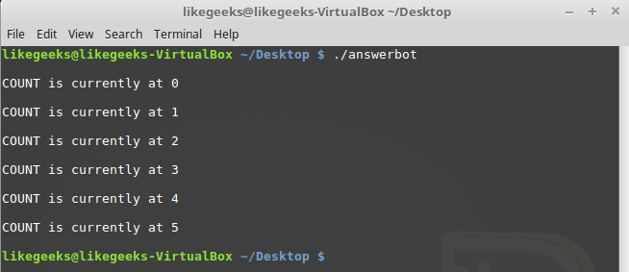

*Цикл while в expect*

## Цикл for

Цикл for в expect устроен по-особому. В начале цикла, в самостоятельных парах фигурных скобок, надо указать переменную-счётчик, условие прекращения цикла и правило модификации счётчика. Затем, опять же в фигурных скобках, идёт тело цикла:

#!/usr/bin/expect -f

**for** {set COUNT 0} {$COUNT <= 5} {incr COUNT} {

puts "\nCOUNT is at $COUNT"

}

puts ""

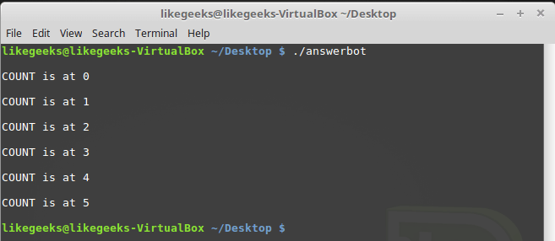

*Цикл for в expect*

## Объявление и использование функций

Expect позволяет программисту объявлять функции, используя ключевое слово proc:

**proc** myfunc { **MY\_COUNT** } {

**set** MY\_COUNT [expr $MY\_COUNT + 1]

return "$MY\_COUNT"

}

Вот как выглядит expect-скрипт, в котором используется объявленная в нём же функция:

#!/usr/bin/expect -f

proc myfunc { MY\_COUNT } {

set MY\_COUNT [expr $MY\_COUNT + 1]

return "$MY\_COUNT"

}

set COUNT 0

**while** {$COUNT <= 5} {

puts "\nCOUNT is currently at $COUNT"

set COUNT [myfunc $COUNT]

}

puts ""

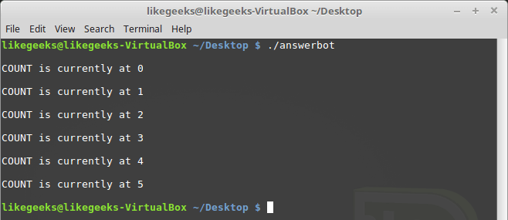

*Функции в expect*

## Команда interact

Случается так, что автоматизируемые с помощью expect программы требуют ввода конфиденциальных данных, вроде паролей, которые вам не хотелось бы хранить в виде обычного текста в коде скрипта. В подобной ситуации можно воспользоваться командой interact, которая позволит вам, автоматизировав некую часть взаимодействия с программой, самостоятельно ввести, скажем, пароль, а потом опять передать управление expect.  
  
Когда выполняется эта команда, expect-скрипт переключается на чтение ответа на вопрос программы с клавиатуры, вместо того, чтобы передавать ей ранее записанные в нём данные.  
  
Вот bash-скрипт, в общем-то, точно такой же, как мы рассматривали ранее, но теперь ожидающий ввод пароля в ответ на один из своих вопросов:

#!/bin/bash

echo "Hello, who are you?"

read $REPLY

echo "What is you password?"

read $REPLY

echo "What is your favorite topic?"

read $REPLY

Напишем expect-скрипт, который, когда ему предлагают предоставить пароль, передаёт управление нам:

#!/usr/bin/**expect** -f

**set** timeout -1

spawn ./questions

**expect** "Hello, who are you?\r"

send -- "Hi Im Adam\r"

**expect** "\*password?\r"

interact ++ **return**

send "\r"

**expect** "\*topic?\r"

send -- "Technology\r"

**expect** eof

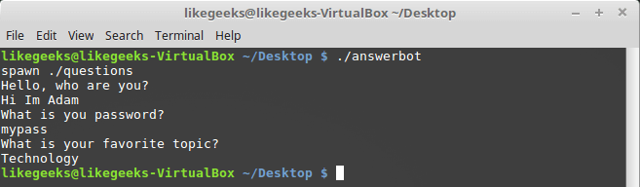

*Команда interact в expect-скрипте*  
  
Встретив команду interact, expect-скрипт остановится, предоставив нам возможность ввести пароль. После ввода пароля надо ввести «++» и expect-скрипт продолжит работу, снова получив управление.

## Итоги

Возможностями expect можно пользоваться в программах, написанных на разных языках программирования благодаря соответствующим библиотекам. Среди этих языков — C#, Java, Perl, Python, Ruby, и другие. То, что expect доступен для разных сред разработки — далеко не случайность. Всё дело в том, что это действительно важный и полезный инструмент, который используют для решения множества задач. Здесь и проверка качества ПО, и выполнение различных работ по сетевому администрированию, автоматизация передачи файлов, автоматическая установка обновлений и многое другое.  
  
Освоив этот материал, вы ознакомились с основными концепциями expect и научились пользоваться инструментом autoexpect для автоматического формирования скриптов. Теперь вы вполне можете продолжить изучение expect, воспользовавшись дополнительными источниками. Вот — [сборник](http://wiki.tcl.tk/11584) учебных и справочных материалов. Вот — достойная внимания серия из трёх статей ([1](https://www.ibm.com/developerworks/ru/library/l-expect_1/), [2](https://www.ibm.com/developerworks/ru/library/l-expect_2/), [3](https://www.ibm.com/developerworks/ru/library/l-expect_3/)). А вот — [официальная страница](https://www.nist.gov/services-resources/software/expect) expect, на которой можно найти ссылки на исходный код программы и список публикаций.  
  
На этом мы завершаем серию материалов о bash-скриптах. Надеемся, её одиннадцать частей, а также бессчётное число комментариев к ним, помогли в достижении цели тем, кто хотел научиться писать сценарии командной строки.